Andělská a čertovská slovíčka (upraveno)
Žili byli na světe andělé a čerti. Pokaždé, když člověk řekl andělské slovíčko, narodil se jeden usměvavý anděl. Andělská slovíčka všichni známe, ale někdy na ně zapomínáme. Jsou to slovíčka, která umí pohladit, poprosit, poděkovat nebo třeba pěkně požádat. Když si taková slovíčka lidé často říkají, jsou pak šťastní a spokojení a s nimi jsou pak šťastní a spokojení i jejich andílci. Proto je dobré takových slovíček říkat co nejvíce, aby pak mezi lidmi chodilo hodně andělů a všichni byli na sebe hodní a usmívali se.
S čerty to ale bylo úplně naopak. Když někdo vypustil z pusy slovíčko čertovské, narodil se malý, uvztekaný čert. Tahle čertovská slovíčka se na jazyk často derou přímo sama. Říkáme je, když se zlobíme, když se nám nechce něco povést, když po tobě něco chci a ty by sis raději hrál, když jsi zlobivý a naštvaný na celý svět, když na sebe křičíme a jsme na sebe oškliví. To se pak čertům náramně daří. Jenže si na tahle slovíčka musíme dávat náramný pozor, protože jinak by nám tu za chvíli chodili samí pekelníci. Ale my se nedáme a vymyslíme, co by šlo udělat, když se ti něco nelíbí.
Protože když je mezi lidmi moc čertů, tak se jim spolu moc dobře nežije. To se všichni hádají a dělají si naschvály. Já bych chtěla, aby tu s námi bydlelo hodně andělů a jen málo čertů. Pomůžeš mi?
Zdroj: https://www.predskolaci.cz/skolka-pro-starsi-deti-andele-a-certi/15917#more-15917

PŘEČTĚTE POHÁDKU A POLOŽTE OTÁZKY:
- Znáš andělská slovíčka, jaká to jsou? (prosím, děkuji, s dovolením, můžu si půjčit, můžu ti pomoct…)
- Znáš čertovská slovíčka, která to jsou? (nadávky, sprostá slova, urážky, posměšky, slova, která ubližují…)
- Která slovíčka bychom měli říkat častěji – andělská nebo čertovská? Proč?
- Co můžeme udělat, když se zlobíme nebo nám něco nejde a nechceme říkat čertovská slova? Jak si můžeme vybít vztek, aby nás přešel? (bouchneme do stolu, odejdeme, počítáme do 10, zadupeme, umyjeme si obličej vodou, jdeme dělat něco jiného…) dítě by mělo samo vymyslet nějaké řešení
---------------------------------------------------------------------------------------------------------------------------
- Nakresli obrázek k pohádce – svého andílka i čerta.
---------------------------------------------------------------------------------------------------------------------------
- Vyrobte si společně adventní věnec (záleží na Vašich možnostech a materiálu, který máte k dispozici – z větviček, z papíru, z modelíny, ze sušeného ovoce, z oříšků…). Vaší fantazii se meze nekladou…
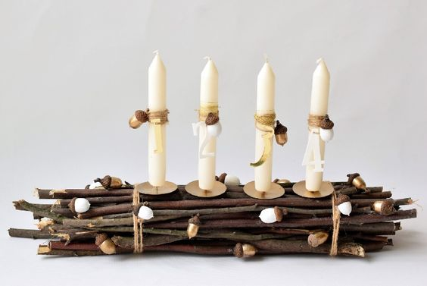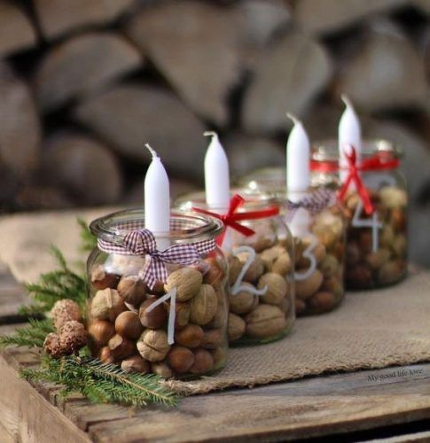
----------------------------------------------------------------------------------------------------------------------
- Vyrobte si vlastní adventní kalendář.

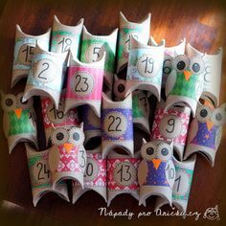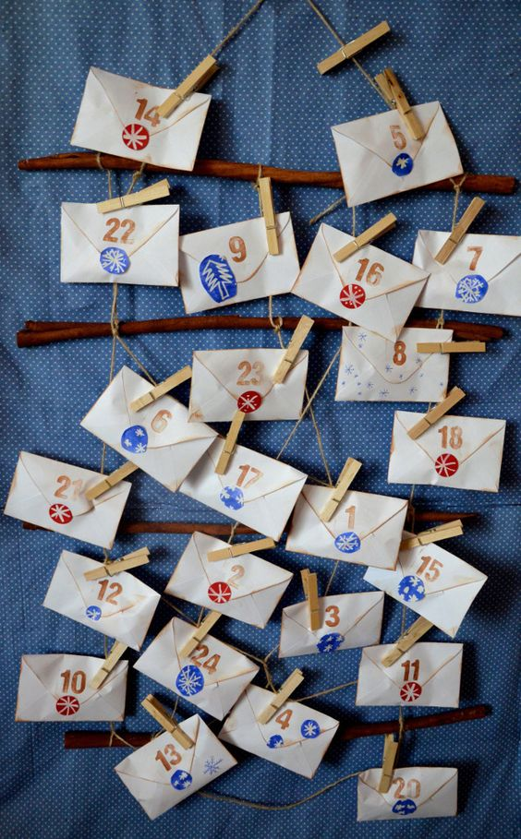
----------------------------------------------------------------------------------------------------------------------

- Naučte dítě některou básničku básničku:
Třesky, plesky, ryci, pici, Bum, bum, ratata, čerti buší na vrata.
čerti chodí po ulici. Bumtarata, bumtarata, na ty vrata natotata.
Myslíš si, že je to žert? Čmáraj na ně, čmáraj více, načmárali čmáranice.
Koukni z okna, je tam čert! Cupy, dupy, cupity, zadupali kopyty.

ADĚLSKÉ ČAROVÁNÍ
Anděl seděl na obláčku,
čáry, máry čaroval,
vyčaroval Mikuláše,
moc se z toho radoval.

Pozor na to, milé děti,
čarování není žert,
něco se mu nepovedlo,
a tak přibyl ještě čert.

